ОТЧЁТ
по лабораторным работам ##2,3
на тему «Сложное движение точки»

Вариант # | 0
Выполнили: ст. гр. М2О-101БВ-25 | Василий Петров
Выполнили: ст. гр. М2О-101БВ-25 | Пётр Васечкин

1. Системы координат. Закон движения точки $M$ в абсолютных осях
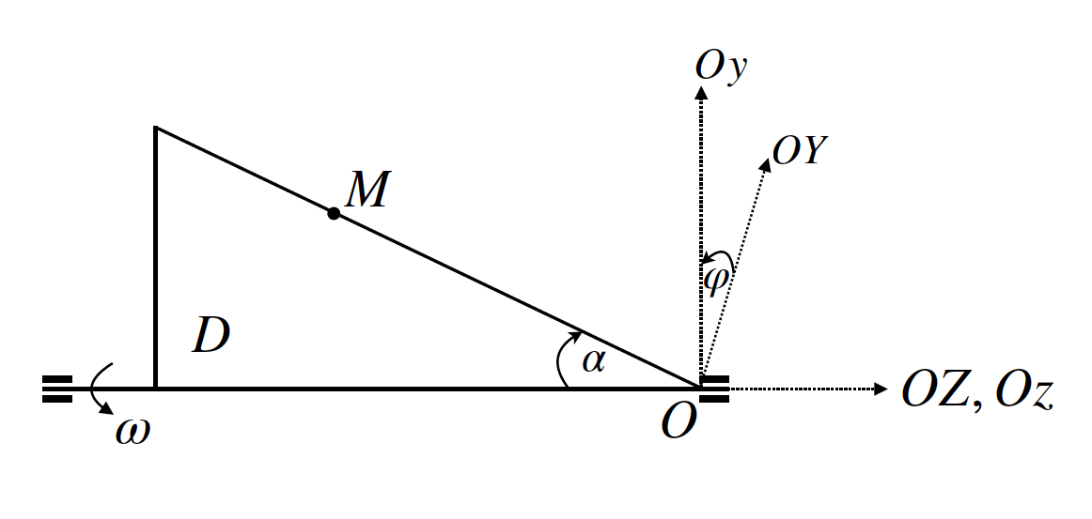
- $OXYZ$ — неподвижная (абсолютная) система координат;
- $Oxyz$ — связанна с телом $D$ система координат;
- тело $D$ находится в плоскости $Oyz$;
- $φ$ — угол между $OY$ и $Oy$.
Закон движения тела $D$ c неподвижной осью $Oz$:
$φ\left(t\right)=t^{3}-5t$.
Натуральный закон движения точки $M$:
$s=OM=3t^{2}+6t$.
Закон движения точки $M$ в связанных осях:
$x\left(t\right)=0$, $y\left(t\right)=s\left(t\right)\sin{α}=\left(3t^{2}+6t\right)\sin{α}$,
$z\left(t\right)=-s\left(t\right)\cos{α}=-\left(3t^{2}+6t\right)\cos{α}$.
Закон движения в абсолютных осях:
$X\left(t\right)=x\left(t\right)\cos{φ(t)}-y\left(t\right)\sin{φ}\left(t\right)=-\left(3t^{2}+6t\right)\sin\left(t^{3}-5t\right)\sin{α}$,
$Y\left(t\right)=x\left(t\right)\sin{φ}\left(t\right)+y\left(t\right)\cos{φ}\left(t\right)=\left(3t^{2}+6t\right)\cos\left(t^{3}-5t\right)\sin{α}$,
$Z\left(t\right)=z\left(t\right)=-\left(3t^{2}+6t\right)\cos{α}$.

2. Аналитика: проекции и модуль скорости и ускорения
Проекции абсолютной скорости:
$\dot{X}=-3\left(\left(2t+2\right)\sin\left(t^{3}-5t\right)+t\left(t+2\right)\left(3t^{2}-5\right)\cos\left(t^{3}-5t\right)\right)\sin{α}$;
$\dot{Y}=9\left(t\left(t+2\right)\left(t^{2}-\frac{5}{3}\right)sin\left(t^{3}-5t\right)-\frac{2\left(1+t\right)cos\left(t^{3}-5t\right)}{3}\right)sin\left(α\right)$, $\dot{Z}=-6\left(1+t\right)\cos{α}$;
$$v=\sqrt{\dot{X^{2}}+\dot{Y^{2}}+\dot{Z^{2}}}=3\sqrt{\begin{aligned}\left(9t^{8}+36t^{7}+6t^{6}-120t^{5}-95t^{4}+100t^{3}\right)sin^{2}α- \\ -100t^{2}\cos^{2}{α}+104t^{2}+8t+4\end{aligned}}.$$
Подстановка числовых значений $t=t_{1}=2$ (с), $α=\frac{π}{6}$ (рад):
$v=85.9$ (см/с).
Проекции абсолютного ускорения:
$\ddot{X}=27\left(\left(t^{6}+2t^{5}-\frac{10}{3}t^{4}-\frac{20}{3}t^{3}+\frac{25}{9}t^{2}+\frac{50}{9}t-\frac{2}{9}\right)\sin\left(t^{3}-5t\right)-2\left(t^{3}+\frac{4}{3}t^{2}-\frac{10}{9}t-\frac{10}{9}\right)\cos\left(t^{3}-5t\right)\right)\sin\left(α\right)$;
$\ddot{Y}=27\sin\left(α\right)\left(\left(t^{6}+2t^{5}-\frac{10}{3}t^{4}-\frac{20}{3}t^{3}+\frac{25}{9}t^{2}+\frac{50}{9}t-\frac{2}{9}\right)\cos\left(t^{3}-5t\right)+2\sin\left(t^{3}-5t\right)\left(t^{3}+\frac{4}{3}t^{2}-\frac{10}{9}t-\frac{10}{9}\right)\right)$; $\ddot{Z}=-6\cos{α}$;
$w=\sqrt{\ddot{X^{2}}+\ddot{Y^{2}}+\ddot{Z^{2}}}=3{\left(\left(81t^{12}+324t^{11}-216t^{10}-2160t^{9}-810t^{8}+5400t^{7}+4188t^{6}-5208t^{5}-5399t^{4}+1060t^{3}+1840t^{2}+600t\right)\sin^{2}\left(α\right)-400\cos^{2}\left(α\right)+404\right)}^{1/2}$.
Подстановка числовых значений $t=t_{1}=2$ (с), $α=\frac{π}{6}$ (рад):
$W=644.3$ (см/с²)
Траектория и положение точки $M$ в момент t$=t_{1}=2$ (с)
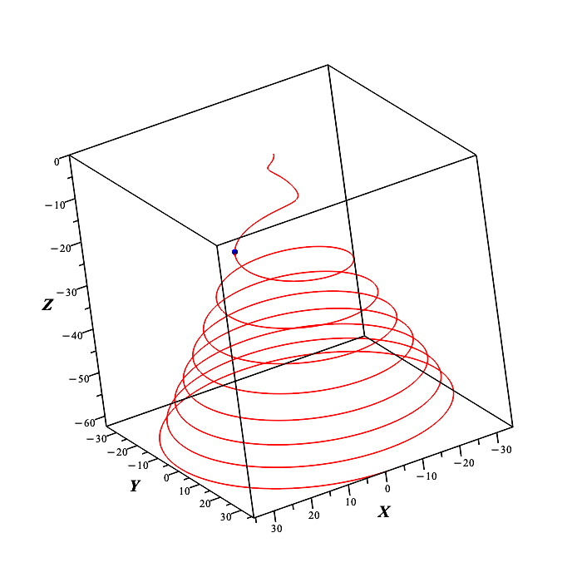

3. Разложение скорости на составляющие. Модуль скорости
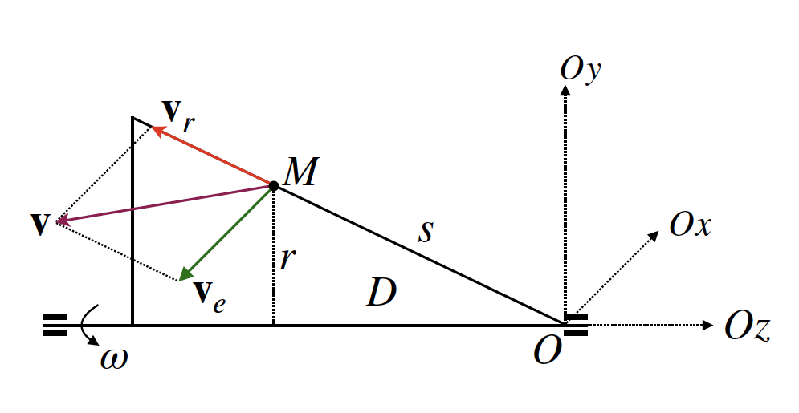
Абсолютная скорость точки $M$ равна
$\vec{v}={\vec{v}}_{r}+{\vec{v}}_{e}$,
где ${\vec{v}}_{r}$ — скорость точки $M$ относительно связанной системы $Oxyz$, ${\vec{v}}_{e}$ — переносная скорость, т.е. скорость относительно неподвижной системы $OXYZ$ той точки тела $D$, где в данный момент находится $M$. Имеем:
- $v_{r}=\left|\dot{s}\right|=\left|6t+6\right|=6t+6$ и относительная скорость направлена вдоль $OM$;
- $v_{e}=ωr=s\left|\dot{φ}\right|\sin{α}=\left(3t^{2}+6t\right)\left|3t^{2}-5\right|\sin{α}$, переносная скорость направлена перпендикулярна плоскости $Oyz$, в которой находится тело $D$ (против оси $Ox$, если угловая скорость $ω$ направлена вдоль оси $Oz$.
Так как $v_{r}⊥v_{e}$, то по теореме Пифагора
$v=\sqrt{v_{r}^{2}+v_{e}^{2}}=\sqrt{{\left(6t+6\right)}^{2}+{\left(3t^{2}+6t\right)}^{2}{\left(3t^{2}-5\right)}^{2}\sin^{2}{α}}$.
Подстановка числовых значений $t=t_{1}=2$ (с), $α=\frac{π}{6}$ (рад):
$v=85.9$ (см/с),
что совпадает с результатом п.2.

4. Разложение ускорения на составляющие. Модуль ускорения
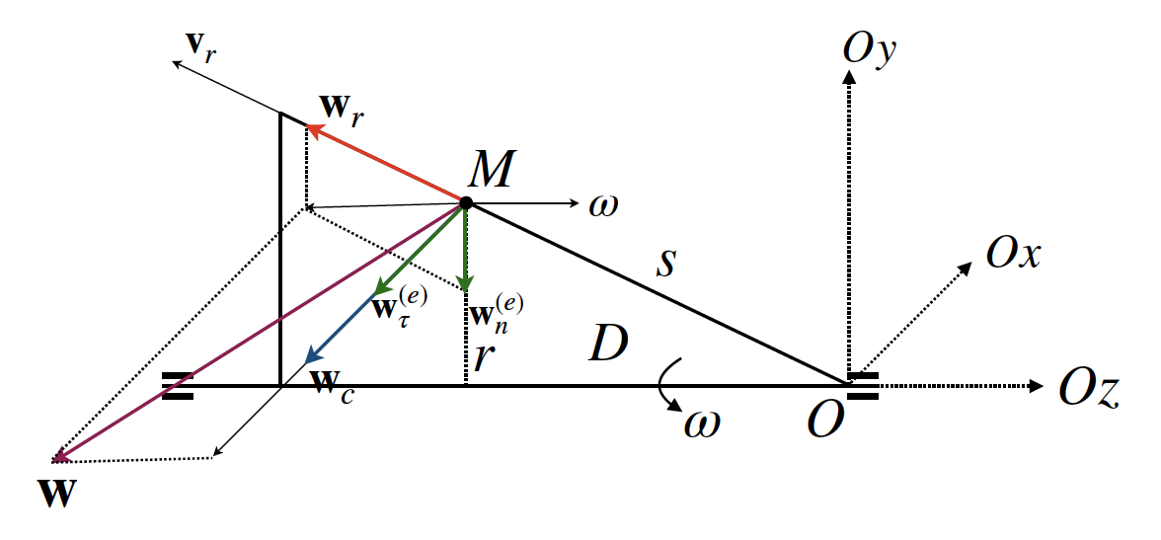
Абсолютное ускорение точки $M$ равно
$\vec{w}={\vec{w}}_{r}+{\vec{w}}_{e}+{\vec{w}}_{c}$,
где ${\vec{w}}_{r}$ — ускорение точки $M$ относительно связанной системы $Oxyz$, ${\vec{w}}_{e}$
— переносное ускорение, т.е. ускорение относительно неподвижной системы $OXYZ$ той точки тела $D$, где в данный момент находится $M$, ${\vec{w}}_{c}$ — кориолисово ускорение. Имеем:
- $w_{r}=\left|\ddot{s}\right|=6$, относительное ускорение направлено вдоль $OM$;
- $w_{e}=w_{n}^{\left(e\right)}+w_{τ}^{\left(e\right)}$, $w_{n}^{\left(e\right)}$ — нормальное ускорение (лежит в плоскости $Oyz$, направлено против оси $Oy$), $w_{τ}^{\left(e\right)}$ — касательное ускорение (перпендикулярно плоскости $Oyz$, против оси $Ox$, если угловое ускорение направлено вдоль $Oz$), $w_{n}^{\left(e\right)}=ω^{2}r=s\dot{φ^{2}}\sin{α}={\left(3t^{2}-5\right)}^{2}\left(3t^{2}+6t\right)\sin{α}$, $w_{τ}^{\left(e\right)}=εr=\left|\ddot{φ}\right|s\sin{α}=6t\left(3t^{2}+6t\right)\sin{α}$;
- ${\vec{w}}_{c}=2\left(ω×{\vec{v}}_{r}\right)$, направлено перпендикулярно плоскости $Oyz$ (против оси $Ox$, если угловая скорость $ω$ направлена вдоль оси $Oz$, а относительная скорость $v_{r}$ сонаправлена с $OM$), $w_{c}=2\left|\dot{φ}\right|\left|\dot{s}\right|\sin\left(π-α\right)=2\left|3t^{2}-5\right|\left(6t+6\right)\sin{α}$.
Вычислим модуль абсолютного ускорения алгебраически, предположив направления составляющих как на рис.:
$$w^{2}={\left(w_{r}+w_{n}^{\left(e\right)}+w_{τ}^{\left(e\right)}+w_{c}\right)}^{2}==w_{r}^{2}+{\left(w_{n}^{\left(e\right)}\right)}^{2}+{\left(w_{τ}^{\left(e\right)}\right)}^{2}+w_{c}^{2}+2w_{r}w_{n}^{\left(e\right)}\cos\left(\frac{π}{2}+α\right)+2w_{τ}^{\left(e\right)}w_{c}=$$
$$=36+{\left(3t^{2}-5\right)}^{4}{\left(3t^{2}+6t\right)}^{2}\sin^{2}{α}+36t^{2}{\left(3t^{2}+6t\right)}^{2}\sin^{2}{α}+4{\left(3t^{2}-5\right)}^{2}{\left(6t+6\right)}^{2}\sin^{2}{α}-12{\left(3t^{2}-5\right)}^{2}\left(3t^{2}+6t\right)\sin^{2}{α}+24t\left(3t^{2}+6t\right)\left(3t^{2}-5\right)\left(6t+6\right)\sin^{2}{α}.$$
Подстановка числовых значений $t=t_{1}=2$ (с), $α=\frac{π}{6}$ (рад):
$w=644.3$ (см/с²)
что совпадает с результатом п.2.

7. Листинг программы (см. приложение: https://cloud.mail.ru/public/xBc3/8ZmYEWxVs)
ЛАБОРАТОРНАЯ РАБОТА #3
Вариант #0
Выполнили: В. Петров, П. Васечкин

restart;
with(plots);
[animate, animate3d, animatecurve, arrow, changecoords,
complexplot, complexplot3d, conformal, conformal3d,
contourplot, contourplot3d, coordplot, coordplot3d,
createtheme, densityplot, display, dualaxisplot, fieldplot,
fieldplot3d, gettheme, getthemes, gradplot, gradplot3d,
implicitplot, implicitplot3d, inequal, interactive,
interactiveparams, intersectplot, listcontplot, listcontplot3d,
listdensityplot, listplot, listplot3d, loglogplot, logplot,
matrixplot, multiple, odeplot, pareto, plotcompare, pointplot,
pointplot3d, polarplot, polygonplot, polygonplot3d,
polyhedra_supported, polyhedraplot, rootlocus, semilogplot,
setcolors, setoptions, setoptions3d, shadebetween, spacecurve,
sparsematrixplot, surfdata, textplot, textplot3d, tubeplot]

1. Закон движения точки M в абсолютных осях.

phit := t^3 - 5*t;
3
phit := t - 5 t

st := 3*t^2 + 6*t;
2
st := 3 t + 6 t

xt := 0;
yt := st*sin(alpha);
zt := -st*cos(alpha);
xt := 0

/ 2 \
yt := \3 t + 6 t/ sin(alpha)

/ 2 \
zt := -\3 t + 6 t/ cos(alpha)

Xt := xt*cos(phit) - yt*sin(phit);
Yt := xt*sin(phit) + yt*cos(phit);
Zt := zt;
/ 2 \ / 3 \
Xt := -\3 t + 6 t/ sin(alpha) sin\t - 5 t/

/ 2 \ / 3 \
Yt := \3 t + 6 t/ sin(alpha) cos\t - 5 t/

/ 2 \
Zt := -\3 t + 6 t/ cos(alpha)

Snum := {alpha = Pi/6, t = 2};
/ 1 \
Snum := { alpha = - Pi, t = 2 }
\ 6 /

2. Аналитика: проекции и модуль скорости точки M.

VXt := simplify(diff(Xt, t));
VYt := simplify(diff(Yt, t));
VZt := simplify(diff(Zt, t));
/ / 2 5\ / 3 \
VXt := -9 sin(alpha) |t (t + 2) |t - -| cos\t - 5 t/
\ \ 3/

2 / 3 \\
+ - (1 + t) sin\t - 5 t/|
3 /

/ / 2 5\ / 3 \
VYt := -9 |t (t + 2) |t - -| sin\t - 5 t/
\ \ 3/

2 / 3 \\
- - (1 + t) cos\t - 5 t/| sin(alpha)
3 /

VZt := -6 (1 + t) cos(alpha)

Vt := simplify(sqrt(VXt^2 + VYt^2 + VZt^2));
// 8 7 6 5 4 3\
Vt := 3 \\9 t + 36 t + 6 t - 120 t - 95 t + 100 t /

2 2 2 2 \
sin(alpha) - 100 cos(alpha) t + 104 t + 8 t + 4/^(1/2)

Vtnum := subs(Snum, Vt);
(1/2)
/ 2 2 \
| /1 \ /1 \ |
Vtnum := 3 |2736 sin|- Pi| - 400 cos|- Pi| + 436|
\ \6 / \6 / /

Vtnumev := evalf(Vtnum);
Vtnumev := 85.90692639

3. Аналитика: проекции и модуль ускорения точки M.

WXt := simplify(diff(Xt, t $ 2));
WYt := simplify(diff(Yt, t $ 2));
WZt := simplify(diff(Zt, t $ 2));
// 6 5 10 4 20 3 25 2 50 2\ / 3
WXt := 27 ||t + 2 t - -- t - -- t + -- t + -- t - -| sin\t
\\ 3 3 9 9 9/

\ / 3 4 2 10 10\ / 3 \\
- 5 t/ - 2 |t + - t - -- t - --| cos\t - 5 t/| sin(alpha)
\ 3 9 9 / /

// 6 5 10 4 20 3 25 2 50
WYt := -27 sin(alpha) ||t + 2 t - -- t - -- t + -- t + -- t
\\ 3 3 9 9

2\ / 3 \ / 3 \ / 3 4 2 10 10\\
- -| cos\t - 5 t/ + 2 sin\t - 5 t/ |t + - t - -- t - --||
9/ \ 3 9 9 //

WZt := -6 cos(alpha)

Wt := simplify(sqrt(WXt^2 + WYt^2 + WZt^2));
// 12 11 10 9 8 7
Wt := 3 \\81 t + 324 t - 216 t - 2160 t - 810 t + 5400 t

6 5 4 3 2 \
+ 4188 t - 5208 t - 5399 t + 1060 t + 1840 t + 600 t/

2 2 \
sin(alpha) - 400 cos(alpha) + 404/^(1/2)

Wtnum := subs(Snum, Wt);
(1/2)
/ 2 2 \
| /1 \ /1 \ |
Wtnum := 3 |184096 sin|- Pi| - 400 cos|- Pi| + 404|
\ \6 / \6 / /

Wtnumev := evalf(Wtnum);
Wtnumev := 644.3229003

4. Траектория в абсолютной системе отсчёта и положение точки в момент t=t_1.

Mpoint := pointplot3d([[subs(Snum, Xt), subs(Snum, Yt), subs(Snum, Zt)]], color = blue, symbol = solidcircle, symbolsize = 10);

Mtraj := spacecurve([subs({alpha = Pi/6}, Xt), subs({alpha = Pi/6}, Yt), subs({alpha = Pi/6}, Zt)], t = 0 .. 4, color = red, numpoints = 5000);
display(Mtraj, Mpoint);

5. Проверка скорости и ускорения.
vt := sqrt((6*t + 6)^2 + (3*t^2 + 6*t)^2*(3*t^2 - 5)^2*sin(alpha)^2);
(1/2)
/ 2 2 \
| 2 / 2 \ / 2 \ 2|
vt := \(6 t + 6) + \3 t + 6 t/ \3 t - 5/ sin(alpha) /

vtnumev := evalf(subs(Snum, vt));
vtnumev := 85.90692641

wt := sqrt(36 + ((3*t^2 - 5)^2*(3*t^2 + 6*t)*sin(alpha))^2 + (6*t*(3*t^2 + 6*t)*sin(alpha))^2 + (2*(3*t^2 - 5)*(6*t + 6)*sin(alpha))^2 - 2*6*(3*t^2 - 5)^2*(3*t^2 + 6*t)*sin(alpha)*sin(alpha) + (2*2*6*t*(3*t^2 + 6*t)*sin(alpha)*(3*t^2 - 5)*(6*t + 6))*sin(alpha));
/ 4 2
| / 2 \ / 2 \ 2
wt := \36 + \3 t - 5/ \3 t + 6 t/ sin(alpha)

2
2 / 2 \ 2
+ 36 t \3 t + 6 t/ sin(alpha)

2
/ 2 \ 2 2
+ 4 \3 t - 5/ (6 t + 6) sin(alpha)

2
/ 2 \ / 2 \ 2
- 12 \3 t - 5/ \3 t + 6 t/ sin(alpha)

\
/ 2 \ 2 / 2 \ |
+ 24 t \3 t + 6 t/ sin(alpha) \3 t - 5/ (6 t + 6)/^(1/2)

wtnumev := evalf(subs(Snum, wt));
wtnumev := 644.3229006

